GRAN CABALGATA DE SS. MM. LOS REYES MAGOS DE ORIENTE 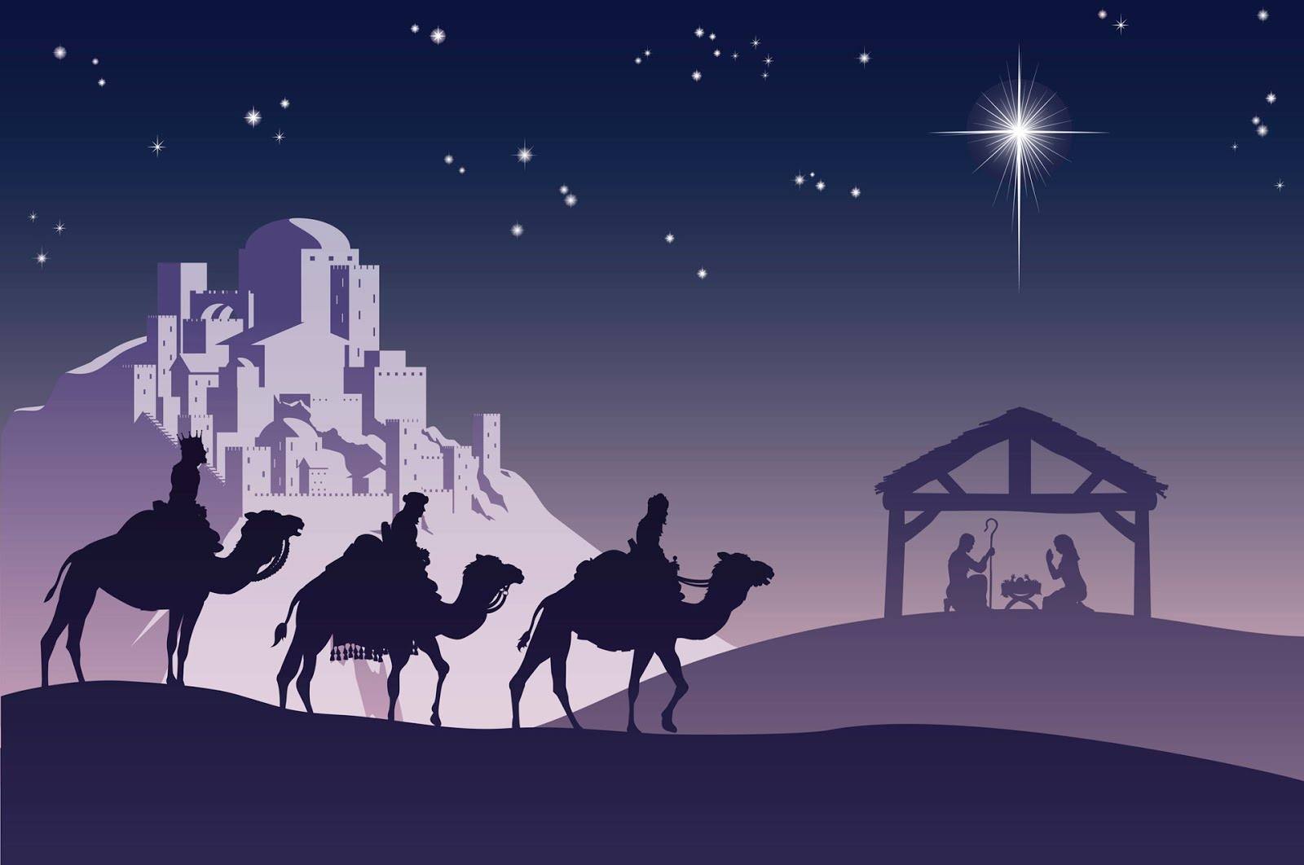
LA CABALGATA SALDRÁ DESDE LA CALLE DE LA IGLESIA Y BORDEARÁ LA MISMA HASTA DESEMBOCAR EN LA CALLE DE LA FUENTE. CONTINUARÁ POR LA CALLE DEL POZO Y GIRARÁ HACIA LA CALLE EL MONTÓN HASTA LA CARRETERA DE FUENTEMINGUEZ, Y DESDE AHÍ A LA CALLE MAYOR PARA TERMINAR SU RECORRIDO EN EL LOCAL SOCIO CULTURAL DEL AYUNTAMIENTO PARA PROCEDER A LA ENTREGA DE LOS REGALOS.

AVISO IMPORTANTE
PARA UN BUEN DESARROLLO DE LA MISMA Y EVITAR PERCANCES NO DESEADOS, ES NECESARIO SOBRE TODO QUE SE RESPETEN LAS VALLAS Y LA DISTANCIA MARCADA POR EL PERSONAL DEL AYUNTAMIENTO Y VOLUNTARIOS TANTO EN EL RECORRIDO DE LA CABALGATA COMO EN EL LOCAL.
TODO ELLO SE HACE CON EL FIN DE QUE LA MISMA SEA VISIBLE PARA TODO EL MUNDO Y NO HAYA RIESGO ALGUNO DE ACCIDENTES .
LAMENTAMOS LAS MOLESTIAS QUE PUEDAN OCASIONARSE CON EL CORTE DE ALGUNAS CALLES DURANTE EL TRANSCURSO DE LA CABALGATA.
MUCHAS GRACIAS.

